新 书 推 荐

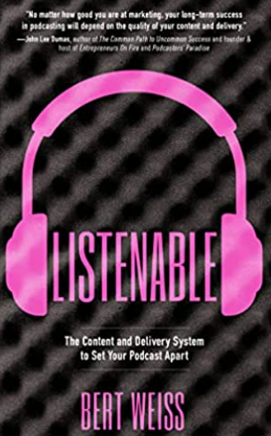
中文书名：《好听：令你的播客与众不同的内容和交付系统》
英文书名：listenable: The Content and Delivery System to Set Your Podcast Apart
作 者： Bert Weiss
出 版 社：Panta Press
代理公司：Waterside/ANA/Susan Xia
页 数：158页
出版时间：2023年3月
代理地区：中国大陆
审读资料：电子稿
类 型：大众传媒

内容简介：

当谈到播客时，既有好消息也有坏消息。

好消息？任何人都可以开播客。坏消息？任何人都可以开播客。似乎每个人都在开播客。
一个简单的谷歌搜索就可以找到无数关于如何开播客的指南。从设备到软件，人们在几天内即可上线一个新播客，只需简单的分步说明即可录制和启动节目。
但所缺乏的是简单有效的培训，即如何创建一个真正好听的播客，让听众愿意点击订阅按钮。在《好听》中, 联合早间电台主持人伯特·魏斯分享了简单的内容和交付策略，任何人都可以用来制作一个能吸引大量忠实观众的节目。

作者简介：

在过去的20年里，联合早间电台主持人伯特·韦斯（Bert Weiss）一直在这个亚特兰大基地娱乐世界各地的观众。《伯特秀》现在每周有100万听众收听4小时的每日节目，他的播客每月的下载次数超过400万次。最近, 伯特推出了Pionaire, 一个播客人才网络。伯特居住在佐治亚州亚特兰大。

谢谢您的阅读！
请将反馈信息发至：夏蕊（Susan Xia）
安德鲁·纳伯格联合国际有限公司北京代表处
北京市海淀区中关村大街甲59号中国人民大学文化大厦1705室
邮编：100872
电话：13581679124
传真：010-82504200
Email：Susan@nurnberg.com.cn
网址：http://www.nurnberg.com.cn
微博：http://weibo.com/nurnberg
豆瓣小站：http://site.douban.com/110577/
微信订阅号：ANABJ2002

